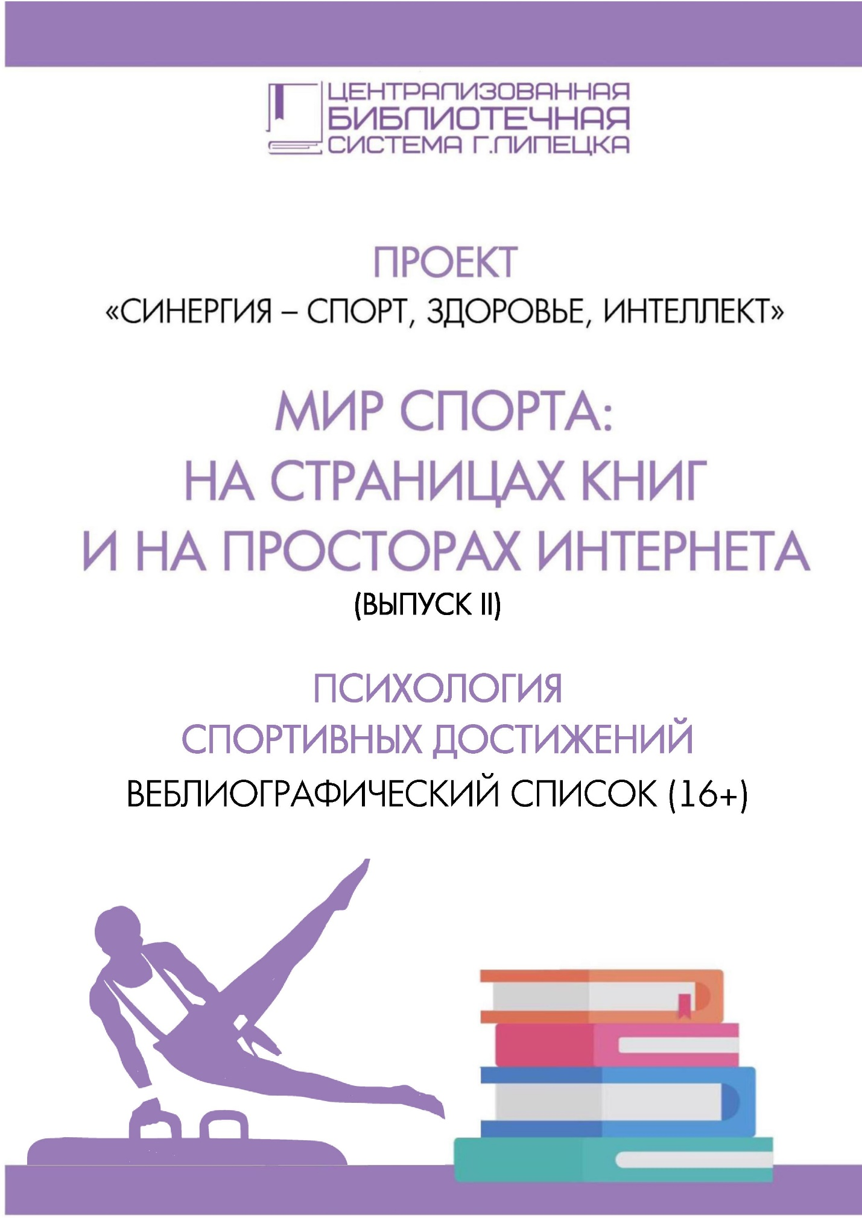
Спортивная психология

Иванов, А. Психология чемпиона. Работа спортсмена над собой /
А. Иванов. – [Б. м.] : Спорт, 2020. – 80 с. – (В помощь спортсмену). – Текст : электронный // ЛитРес : электронная библиотека. – URL: https://www.litres.ru/aleksey-ivanov-10713225/psihologiya-chempiona-rabota-sportsmena-nad-soboy/ (дата обращения: 06.04.2021). – Режим доступа: для авторизир. пользователей.

Огородкова, Т. В. Психология спорта : учебное пособие / Т. В. Огородкова. –
Текст : электронный // Научная библиотека Ярославского государственного университета им. П. Г. Демидова : [сайт]. – 2015. – URL: http://www.lib.uniyar.ac.ru/edocs/iuni/20130509.pdf (дата обращения: 22.04.2020).

Сафонов, В. Психология спортсмена. Слагаемые успеха /
В. Сафонов. – [Б. м.] : Спорт, 2017. – 370 с. – Текст : электронный // ЛитРес : электронная библиотека. – URL: https://www.litres.ru/v-k-safonov/psihologiya-sportsmena-slagaemye-uspeha/chitat-onlayn/ (дата обращения: 06.04.2021). – Режим доступа: для авторизир. пользователей.

Сафонов, В. К. Психология спорта как направление психологической науки /
В. К. Сафонов. – Текст : электронный // Киберленинка : [сайт]. – 2012. – URL: https://cyberleninka.ru/article/n/psihologiya-sporta-kak-napravlenie-psihologicheskoy-nauki/viewer (дата обращения: 19.04.2021).

Особенности спортивной психологии

Высочина, Н. Особенности психологического обеспечения подготовки спортсменов в игровых видах спорта / Н. Высочина, Н. Безмылов. – Текст : электронный // Наука в олимпийском спорте : [сайт]. – 2015. – URL: https://sportnauka.org.ua/en/wp-content/uploads/nvos/articles/2015.3_6.pdf (дата обращения: 22.04.2021).

Кижнерова, Ж. А. Психологические особенности спортсменов как факторы их профессионального успеха / Ж. А. Кижнерова. – Текст : электронный // Киберленинка : [сайт]. – 2013. – URL: https://cyberleninka.ru/article/n/psihologicheskie-osobennosti-sportsmenov-kak-faktory-ih-professionalnogo-uspeha/viewer (дата обращения: 19.04.2021).

Особенности спортивной психологии. – Текст : электронный // Гармоничное развитие личности : [сайт]. – 2019. – URL: https://mystroimmir.ru/psihologiya/sportsmeny.html (дата обращения: 19.04.2021).

Психологическая подготовка спортсмена

Гилев, Г. А. Психологическая подготовка спортсмена / Г. А. Гилев. – Текст : электронный // Ученые записки университета им. П. Ф. Лесгафта : [сайт]. – 2018. – URL: http://lesgaft-notes.spb.ru/files/1-155-2018/p291-294.pdf (дата обращения: 19.04.2021).

Малыхина, Т. П. Психологическая подготовка спортсменов высокого класса к международным соревнованиям / Т. П. Малыхина. – Текст : электронный //
Киберленинка : [сайт]. – 2009. – URL: https://cyberleninka.ru/article/n/psihologicheskaya-podgotovka-sportsmenov-vysokogo-klassa-k-mezhdunarodnym-sorevnovaniyam/viewer (дата обращения: 19.04.2021).

Мельников, В. М. Некоторые проблемы психологической подготовки спортсменов / В. М. Мельников, В. Н. Неповалов. – Текст : электронный // Вопросы психологии : [сайт]. – 2015. – URL: http://www.voppsy.ru/issues/1986/861/861108.htm (дата обращения: 22.04.2020).

Основные средства и методы психической подготовки. – Текст : электронный // Всё о спорте : [сайт]. – 2019. – URL: http://opace.ru/a/osnovnye_sredstva_i_metody_psihicheskoy_podgotovki (дата обращения: 19.04.2021).

Психологическая подготовка спортсмена. – Текст : электронный // Спортивная энциклопедия : [сайт]. – 2018. – URL: http://sportwiki.to/%D0%9F%D1%81%D0%B8%D1%85%D0%BE%D0%BB%D0%BE%D0%B3%D0%B8%D1%87%D0%B5%D1%81%D0%BA%D0%B0%D1%8F_%D0%BF%D0%BE%D0%B4%D0%B3%D0%BE%D1%82%D0%BE%D0%B2%D0%BA%D0%B0_%D1%81%D0%BF%D0%BE%D1%80%D1%82%D1%81%D0%BC%D0%B5%D0%BD%D0%B0 (дата обращения: 20.04.2021).

Психологическая подготовка спортсмена. – Текст : электронный // Физическая культура и спорт : [сайт]. – 2018. – URL: https://fkis.ru/page/1/165.html (дата обращения: 21.04.2021).

Расулов, З. П. Методы и средства психологической подготовки спортсменов /
З. П. Расулов. – Текст : электронный // Киберленинка : [сайт]. – 2019. – URL: https://cyberleninka.ru/article/n/metody-i-sredstva-psihologicheskoy-podgotovki-sportsmenov/viewer (дата обращения: 19.04.2021).

Салькова, Н. А. Важность организации психологической подготовки спортсменов к соревнованиям / Н. А. Салькова. – Текст : электронный // Киберленинка : [сайт]. – 2020. – URL: https://cyberleninka.ru/article/n/vazhnost-organizatsii-psihologicheskoy-podgotovki-sportsmenov-k-sorevnovaniyam/viewer (дата обращения: 21.04.2021).

Сопов, В. Ф. Теория и методика психологической подготовки в современном спорте : методическое пособие / В. Ф. Сопов. – Текст : электронный // МУ «Спортивная школа олимпийского резерва № 2» города Ярославля : [сайт]. – 2012. – URL: https://yar2ssh.edu.yar.ru/docs/teoriya_i_metodika_psihologicheskoy_podgotovki_v_sporte.pdf (дата обращения: 21.04.2020).

Мотивация в спорте

Кузнецов, С. А. Особенности мотивации спортсменов командных и индивидуальных видов спорта / С. А. Кузнецов. – Текст : электронный // Портал психологических изданий : [сайт]. – 2019. – URL: https://psyjournals.ru/files/65430/spio_2013_4_kuznetsov.pdf (дата обращения: 21.04.2021).

Мотивация спортсмена : виды и её составляющие. – Текст : электронный // Ребёнок в спорте : [сайт]. – 2018. – URL: https://rebenokvsporte.ru/motivaciya-sportsmena-vidy-i-ee-sostavlyayushie/ (дата обращения: 21.04.2021).

Романов, М. Мотивация в спорте : ключ к успеху / М. Романов. – Текст : электронный // Ваш спорт : [сайт]. – 2019. – 20 июля. – URL: https://vashsport.com/motivaciya-v-sporte/ (дата обращения: 21.04.2021).

7 правил мотивации от олимпийских чемпионов. – Текст : электронный // Идеономика : [сайт]. – 2019. – URL: https://ideanomics.ru/articles/1870 (дата обращения: 21.04.2021).

Серова, Л. К. Мотивация в спортивной деятельности / Л. К. Серова. – [Б.м.] : Спорт, 2020. – 146 с. – (Библиотечка спортивного врача и психолога). – Текст : электронный // ЛитРес : электронная библиотека. – URL: https://www.litres.ru/lidiya-konstantinovna-serova/motivaciya-v-sportivnoy-deyatelnosti-56577333/ (дата обращения: 22.04.2021). – Режим доступа: для авторизир. пользователей.

Настрой на соревнования

Возьми себя в руки! Как не волноваться на соревнованиях и показать отличный результат? – Текст : электронный // Яндекс Дзен : [сайт]. – 2020. – 4 окт. – URL: https://zen.yandex.ru/media/id/5f5a25ea8b6b1415333bc1da/vozmi-sebia-v-ruki-kak-ne-volnovatsia-na-sorevnovaniiah-i-pokazat-otlichnyi-rezultat-5f798da061e6d41ef5fdee07 (дата обращения: 21.04.2021).

Грегори, К. 5 секретов победы от олимпийских спортсменов / К. Грегори. – Текст : электронный // 5 сфер : [сайт]. – 2014. – 25 февр. – URL: https://5sfer.com/5-sekretov-pobedy-ot-olimpijskix-sportsmenov/ (дата обращения: 22.04.2021).

Как спортсмену победить волнение перед соревнованиями. – Текст : электронный // Ребёнок в спорте : [сайт]. – 2018. – URL: https://rebenokvsporte.ru/kak-sportsmenu-pobedit-volnenie-pered-sorevnovaniyami/ (дата обращения: 22.04.2021).

Мелевски, И. Аффирмация в спорте. Как улучшить свой результат силой мысли? / И. Мелевски. – Текст : электронный // МедУнивер : [сайт]. – 2018. – URL: https://meduniver.com/Medical/Psixology/affimacii_v_sporte_kak_uluchshit_rezultat_siloi_misli.html (дата обращения: 22.04.2021).

Спортивная психология. Как бороться со страхом. – Текст : электронный // Спорт и наука : [сайт]. – 2019. – URL: https://sportnauka1.ru/2020/09/08/05-10-2019/ (дата обращения: 21.04.2021).

Спортивный настрой : как справиться с поражением? – Текст : электронный // toRISE : [сайт]. – 2018. – URL: https://torise.ru/razvitie/motivation/sportivnyj-nastroj/ (дата обращения: 22.04.2021).

Составитель: библиограф А. Ю. Круглова.

